Республика Башкортостан Общество с ограниченной ответственностью «ГАРАНТ»
453203, РБ, г. Ишимбай, ул. Стахановская, 45 ИНН: 0261017383; КПП6026101001; ОГРН: 1080261001116; ОКПО: 88124098
Исх. № 27 от « 20» мая 2026 года
Руководителю
ООО «Гарант» имеет возможность выполнить рейс по маршруту г.Салават-Бирск, согласно Технического задания «Оказание транспортно-экспедиционных услуг по перевозке грузов автомобильным транспортом для нужд ФКУ ИК-2 УФСИН России по Республике Башкортостан» грузовым автомобилем.6
Стоимость поездки - 16 000 руб.


Индивидуальный Предприниматель Белынцев Сергей Викторович
453211, РБ, г.Ишимбай, ул.Стахановская, 28-88, e-mail: egeon@mail.ru; ИНН/КПП: 026105077974; ОГРНИП: 321028000188405; р/с 40802810001500239868 в ООО «Банк Точка», к/с 30101810745374525104, БИК 044525104
ИП Белынцев Сергей Викторович имеет возможность выполнить рейс по маршруту г.Салават - г.Бирск, в соответствии с требованиями оказания транспортно-экспедиционных услуг по перевозке грузов автомобильным транспортом для нужд ФКУ ИК-2 УФСИН России по Республике Башкортостан.
Стоимость поездки - 17 500,00 рублей без учета НДС.
Исх. № 1/0711 от «20» мая 2026 г.
Начальнику ФКУ ИК-2 УФСИН России по РБ полковнику внутренней службы М.М.Хасанову
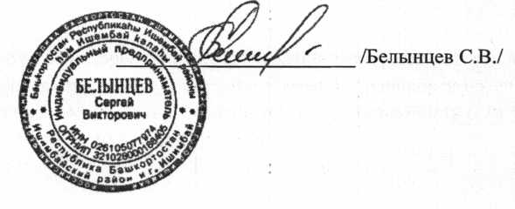

Исх. № 54/1125 от « 21 » мая 2026 г.
Начальнику
ФКУ ИК-2 УФСИН России по Республике Башкортостан полковнику внутренней службы М.М.Хасанову
Компания «ФЕНИКС» предлагает Вам рассмотреть возможность сотрудничества в области грузоперевозок для перевозки груза по маршруту г.Салават — г.Бирск, грузовым автомобилем.
Стоимость поездки - 15 700 руб. с учетом НДС - 20%.
С надеждой на взаимовыгодное сотрудничество!
